**Отчет**

**о проведении наиболее значимых мероприятий антинаркотической направленности в Новощербиновском сельском поселении Щербиновского района за февраль 2017 года**

09 февраля 2017 года в МБУК «Новощербиновский СДК» проведена игровая программа «Школа пиратов». Под веселую задорную музыку ребят встретили ведущая –пиратка Белозубая Акулина и её помощница пиратка Пиранья. Ребята разделились на две команды («Черная жемчужина», «Летучий голландец»), выбрали капитана, построили корабль и отправились в плаванье. Далее детей ожидали на пути трудные испытания, которые они с достоинством прошли. Ребята нашли сундук с сокровищами и отправились назад домой. На обратном пути им попались подводные мины, но и здесь отважные дети справились с заданием. Белозубая Акулина поблагодарила всех ребят за активность в «школе пиратов», а так же вручила призы за смелость и отвагу, но самые главные сокровища, которые нашли дети – это не золото и драгоценности, а улыбки и дружбу!

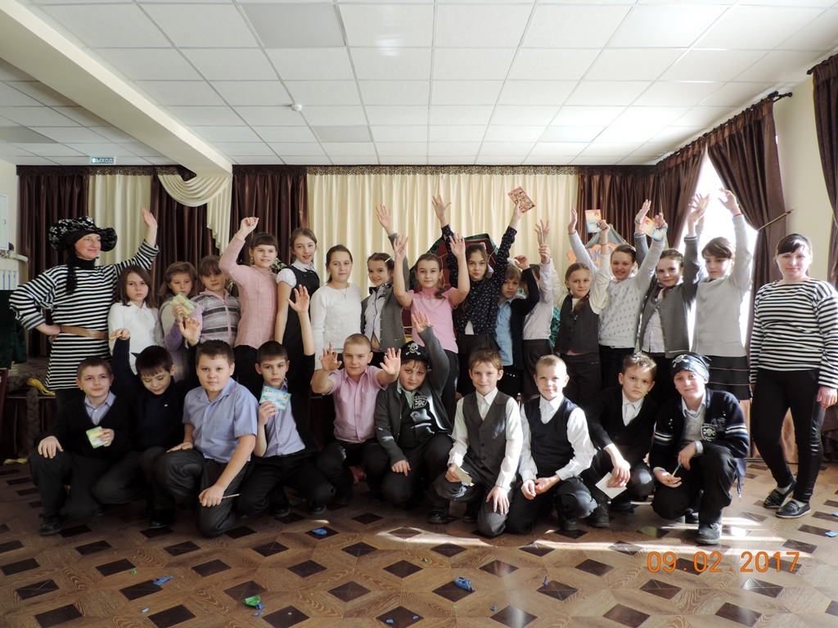

В мероприятии приняли участие 27 человек, а затем для всех участников прошел кинопоказ видеоролика **«**Среда обитания. Табачный заговор**»,** в рамках киноакции «Кинематограф против наркотиков». Видеоролик ребятам понравился. Они высказали свое отношение к курильщикам, что это очень вредно для здоровья, лучше заниматься спортом или интересным делом.

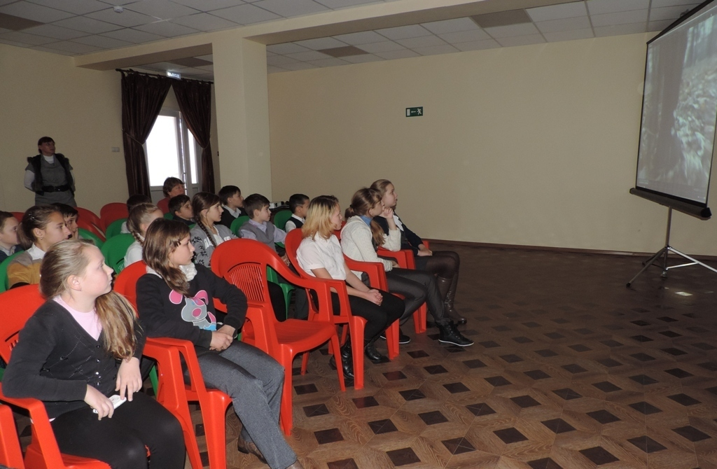

10.02.2017 года в МБУК «Новощербиновская детская библиотека» проведена познавательная викторина: «Олимпийская мозаика»(здоровый образ жизни) для учащихся 6-9 классов. Во время мероприятия ребятам рассказали об истории появления олимпийских игр. Первые олимпийцы соревновались исключительно в беге, а затем в программу вошли пятиборье. В древней Греции не разрешалось участвовать в Олимпийских играх чужестранцам. Затем ребята принимали участие в викторине, состоящей из нескольких разделов: «Знаешь ли ты?», «Герои Олимпиад», «Сверхзадача». В завершении викторины были подведены итоги и выявлены победители.

